В с вязи великим праздником 75-летием со дня окончания ВО войны с 4 мая по 9 мая среди учащихся 1-3 классов была проведена акция «Письмо ветерану». Для участия в данной акции детям были предложены различные номинации: рассказать стихотворение, исполнить песню, выполнить поделку из любого материала на тему «Техника во время Великой Отечественной Войны», нарисовать рисунки.
Большинство ребят приняли активное участие в акции, а некоторые из них (Кожедуб Алексей, Мурина Карина, Набокова Маргарита, Набокова Ульяна, Скачкова Весна) выбрали по нескольку номинаций. Ученики с большой ответственностью отнеслись к данному мероприятию.

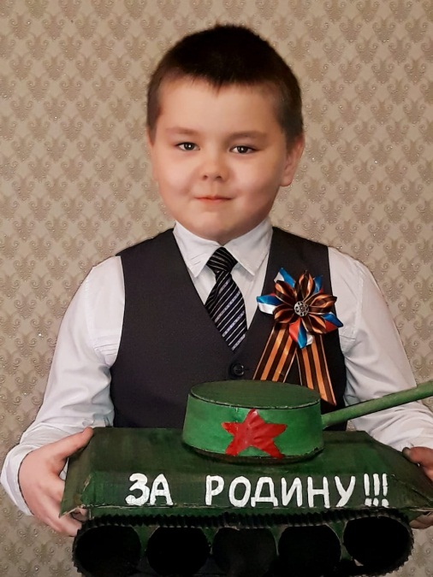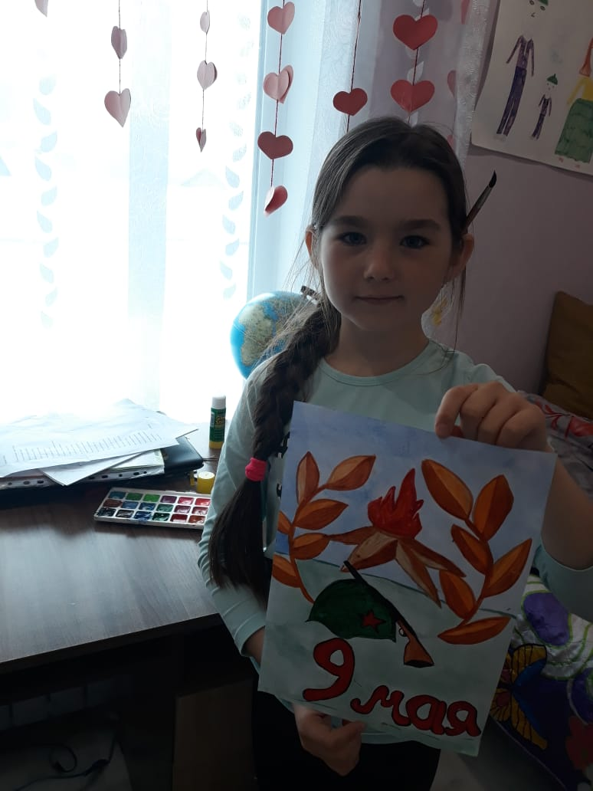
Скачкова Весна 3 класс
Лецкий Роман 2 класс

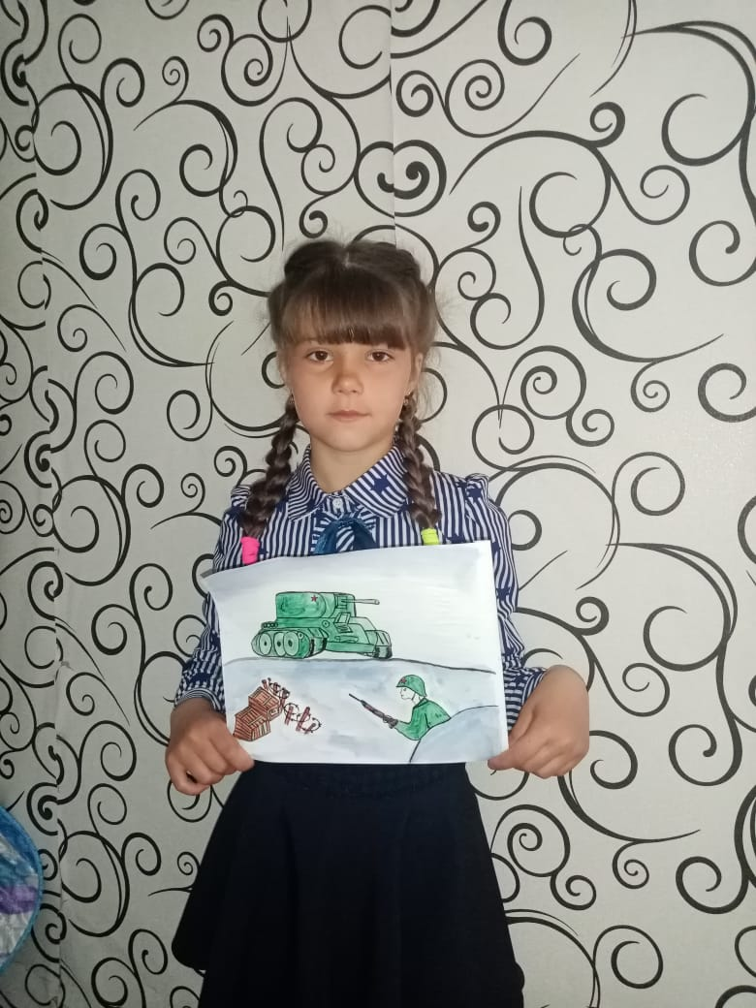
Ивановой Алины 1 класс
Мурина Карина 2 класс

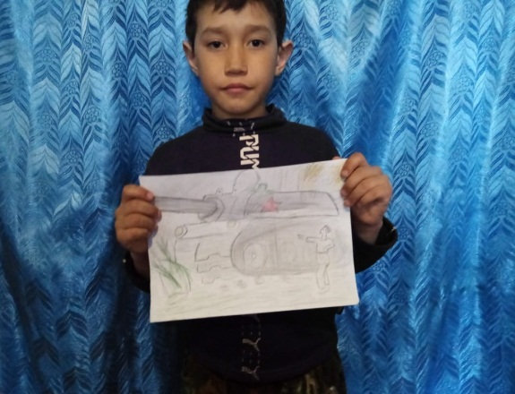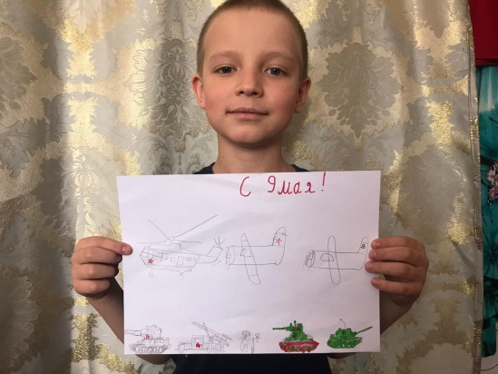
Давкин Матвей 3 кл.
Кривобоков Матвей 3кл.

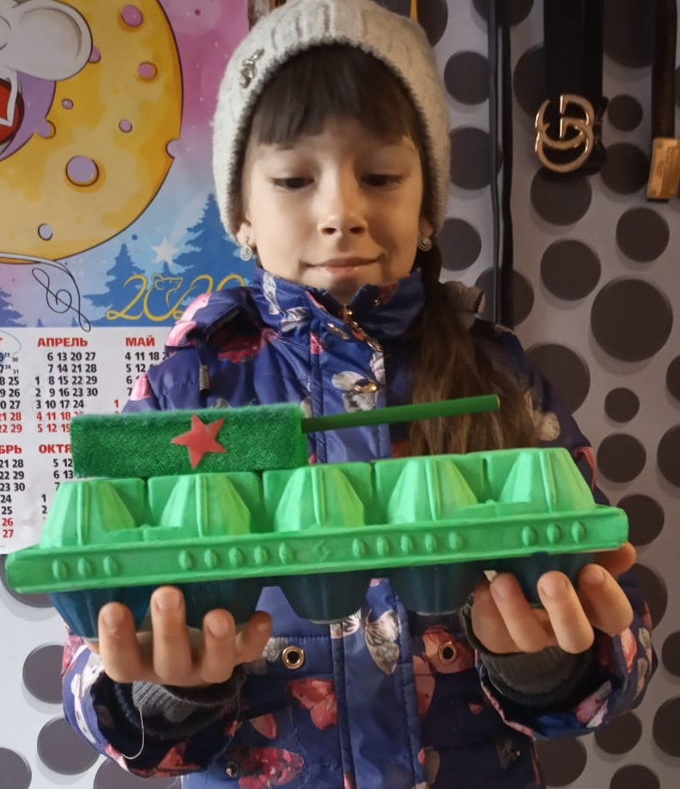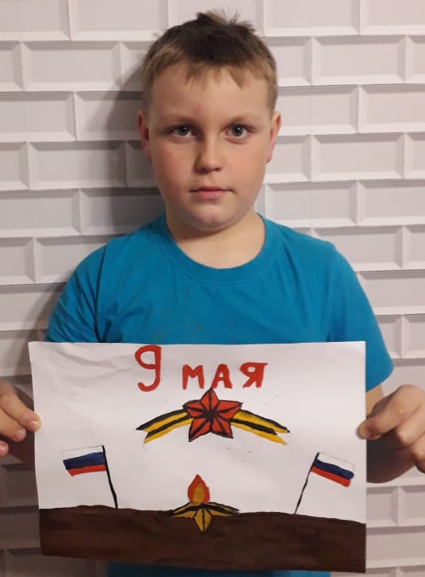
Мателинас Максим 3 кл.
Истомина Софья 1кл.

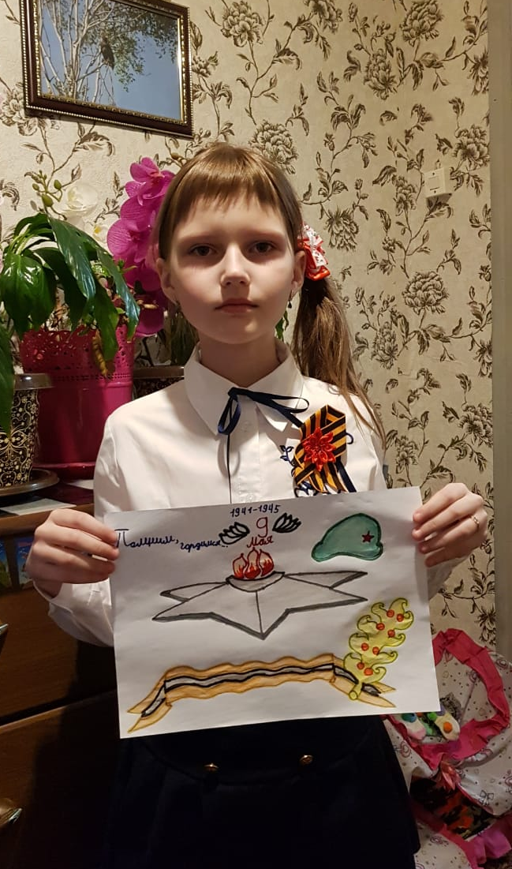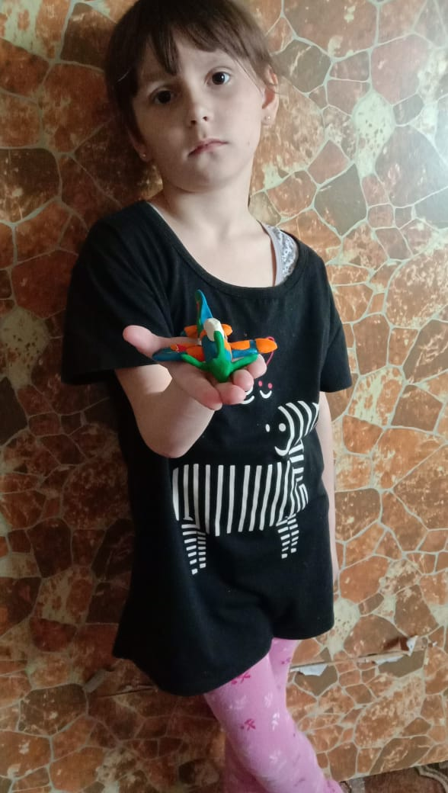
Сидоренко Екатерина 2кл.
Набокова Ульяна 3 кл.

Ученики Кожедуб Алексей (3 кл.), Стрельников Александр (2 кл.), Мурина Карина(2 кл.), Набокова Маргарита(3кл.), Кравцова Валерия(3 кл.) и Набокова Ульяна(3кл.), Скачкова Весна (3 кл.) записали видео с исполненными ими стихами о войне и песнями.
По итогам акции решено:
1-е место присудить всем участникам, выславшим видео со своим выступлением:
Кожедуб Алексей (3 кл.)
Стрельников Александр (2 кл.)
Мурина Карина(2 кл.)
Набокова Маргарита(3кл.)
Кравцова Валерия(3 кл.)
Набокова Ульяна(3кл)
Скачкова Весна (3 кл.)

За рисунки
1-е место получили:
Кривобоков Матвей 2 кл.
Иванова Алина 1 кл.
Мурина Карина 2 кл.
Скачкова Весна 3 кл.
Кожедуб Алексей 3 кл.
Набокова Ульяна 3 кл.
Набокова Маргарита 3кл.

2-е место разделили:
Давкин Матвей 2 кл.
Сидоренко Екатерина 2 кл.
Фусхарь Зарина 1 кл.
Мателенас Максим 3 кл.

За поделки
1-е место:
Кожедуб Алексей 3 кл.
Лецкий Роман 2 кл.
Скачкова Весна 3 кл.
Истомина Софья 1 кл.

2-е место:
Иванова Алина 1 кл.
Сидоренко Екатерина 2 кл

